职业卫生技术报告公示信息
用人单位名称 | 成都市鑫鹏汇机电有限公司
地址 | 成都市郫都区现代工业港鑫和工业园
联系人 | 曾胜春 | 项目类型 |  | ☑检测 □预评  □控评 □现状
项目组成人员名单 | 张孝川、邓添、赵治洲
现场调查人员 | 刁建伟、邓添 | 采样、检测人员 |  | 刁建伟、邓添
现场调查时间 | 2024.04.28 | 采样、检测时间 |  | 2024.04.29
用人单位陪同人 | 曾胜春 | 用人单位陪同人 |  | 曾胜春
报告出具时间 | 2024.5.8
现  场  影  像 | 现场调查 |  | 现场采样、检测
现  场  影  像 | 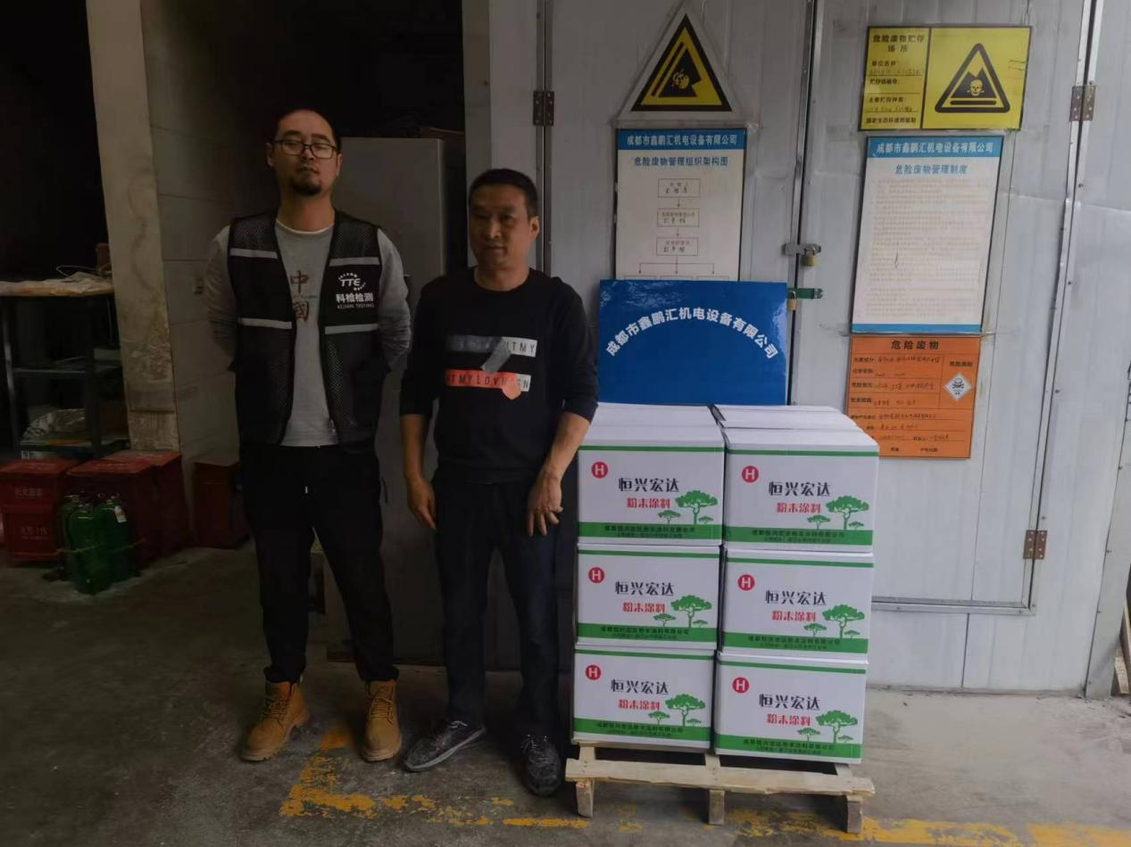 |  | 